Họ và Tên: Lê Vũ Kiệt
MSSV: 1150080100
Lớp: 11_CNPM_2

BUỔI 7
- Form thêm dữ liệu
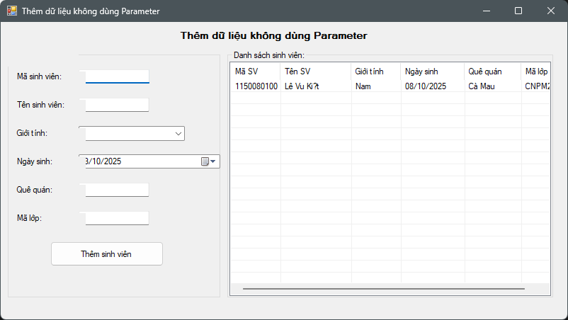

- Form sửa dự liệu
